**COMSOL**

Simulazioni su COMSOL variando i parametri chimici con moltiplicatori da *0.5 a *2 (invece di *0.1 *10 che mi sono accorto che era una variazione troppo ampia)

Uscita file .csv con informazioni sullo stato della batteria virtuale durante le simulazioni

**MATLAB**

**o1_EDIT_data_xscript.m**

Modifica i file .csv in uscita da COMSOL e li prepara per essere elaborati dal secondo script (launcher.m)

**O2_launcher.m**

Questo script serve per trovare i parametri elettrici dell’ECM a 2 cost di tempo analizzando il file .csv modificato dallo script precedente (o2_EDIT…m)

**O3_opti_iter.m**

Questo terzo script serve a ottimizzare a variare i parametri trovati variandoli del +/-20% per trovare il miglior compromesso (era una parte di quello prima ma è stato messo a parte per ottimizzare il processo, in modo da

**O4_cmp6**

Produce due grafici per ogni 6 simulazioni (in ognuna di queste 6 simulazioni viene variato lo stesso parametro chimico in COMSOL ma con un coefficiente moltiplicativo diverso). Un grafico per il confronto dei parametri dell’ECM mentre l’altro per confrontare le tensioni e gli errori sul fitting

**O5_export_var**

In ingresso vengono inseriti i parametri dell’ECM trovati con gli script precedenti.

Di ogni parametro elettrico vengono presi tre insiemi di valori, uno per ogni percentuale di carica (SoC) Low SoC (10%,15%,20%), Medium SoC (45%,50%,55%) e High SoC (80%,85%,90%). Per ogni percentuale di carica, bassa media o alta, viene fatta una media su tre valori in modo da avere una misura più accurata.

A questo punto viene calcolata per ogni parametro dell’ECM la variazione in dB rispetto al valore di riferimento (calcolato con una simulazione standard Crate = 1C, T = 298, Param chem std) per ogni SoC.

In output abbiamo 2 tipi di grafici. Uno Che mette a confronto le variazioni di un parametro elettrico variando diversi parametri chimici per diversi SoC. L’altro che mette a confronto le variazioni di tutti i parametri dell’ECM variando un singolo parametro chimico per ogni SoC.

**O6_export_tab**

In ingresso vengono inseriti i parametri dell’ECM trovati con gli script precedenti.

Di ogni parametro elettrico vengono presi tre insiemi di valori, uno per ogni percentuale di carica (SoC) Low SoC (10%,15%,20%), Medium SoC (45%,50%,55%) e High SoC (80%,85%,90%). Per ogni percentuale di carica, bassa media o alta, viene fatta una media su tre valori in modo da avere una misura più accurata.

A questo punto viene calcolata per ogni parametro dell’ECM la variazione in dB rispetto al valore di riferimento (calcolato con una simulazione standard Crate = 1C, T = 298, Param chem std) per ogni SoC.

Per analizzare le variazioni dei parametri elettrici rispetto alle variazioni dei parametri chimici vengono fatte delle modifiche in modo che si possono analizzare più facilmente.

Le variazioni dei parametri elettrici vengono calcolate in questo modo:

$$ΔP_{ete}=20\log\left(\frac{P_{ete}}{P_{ete-rif}}\right)$$

In modo che anche quando le variazioni differiscono di ordini di grandezza i risultati sono comunque visibili.

Le variazioni dei parametri chimici vengono calcolate nello stesso modo:

$$ΔP_{ch}=20\log\left(\frac{P_{ch}}{P_{ch-rif}}\right)$$

In modo che quando vado a interpolare i dati si ha una simmetria rispetto a 0dB

Per le due variabili in gioco (la variazione dei parametri dell’ECM rispetto a quello std e la variazione dei parametri chimici nelle simulazioni su COMSOL in dB) vengono calcolati due valori:

L’indice di Pearson che esprime un’eventuale relazione di linearità tra le due variabili, definito come la loro covarianza divisa per il prodotto delle deviazioni standard delle due variabili

* Se p < 0.3 {\displaystyle 0<\left|\rho _{XY}\right|<0,3} si ha *correlazione debole*;
* Se 0.3 < p < 0.7 {\displaystyle 0,3<\left|\rho _{XY}\right|<0,7} si ha *correlazione moderata*;
* Se p > 0.7 {\displaystyle \left|\rho _{XY}\right|>0,7} si ha *correlazione forte*.

La pendenza della retta di interpolazione che mi permette di capire la proporzionalità tra le due variazioni.

Non ho usato il EI (elasticity index) perché non teneva conto della correlazione dei punti ma solo della proporzionalità tra le due variazioni

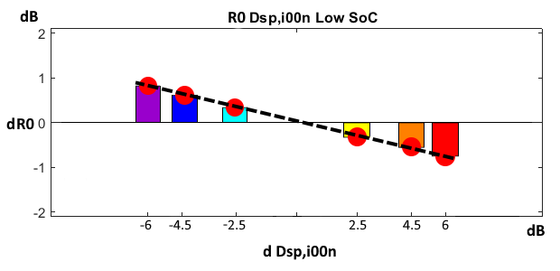La figura rappresenta sull’asse delle x le variazioni in dB del parametro chimico (Dsp e i00n in questo caso) normalizzate rispetto al suo valore di riferimento (+- 6dB 🡪 */ 2). Mentre sull’asse delle y ci sono le variazioni in dB del parametro elettrico (R0 in questo caso) normalizzate rispetto al suo valore di riferimento ricavato durante una simulazione standard (Crate = 1C, T=298K, Param std). Per SoC bassi.

Dallo studio del grafico abbiamo ricavato:

Indice di Pearson = -0.9997 indica un’elevata correlazione negativa tra la variazione di R0 e le variazioni di Dsp,i00n

Coeff. angolare = -0.2454 indica una leggera proporzionalità inversa tra le due variazioni.

Quindi possiamo affermare che le variazioni dei parametri chimici Dsp e i00n nella batteria inducono delle variazioni nella resistenza R0 con proporzionalità inversa.

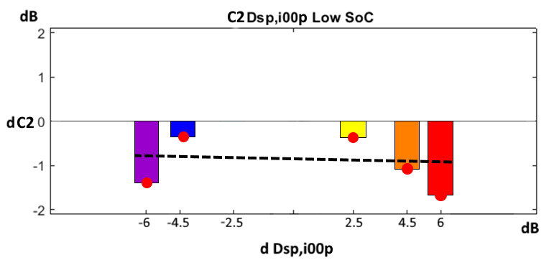

La figura rappresenta sull’asse delle x le variazioni in dB del parametro chimico (Dsp e i00n in questo caso) normalizzate rispetto al suo valore di riferimento (+- 6dB 🡪 */ 2). Mentre sull’asse delle y ci sono le variazioni in dB del parametro elettrico (C2 in questo caso) normalizzate rispetto al suo valore di riferimento ricavato durante una simulazione standard (Crate = 1C, T=298K, Param std). Pe bassi SoC

Dallo studio del grafico abbiamo ricavato:

Indice di Pearson = -0.3565 indica una scarsa correlazione negativa tra la variazione di C2 e le variazioni di Dsp,i00p

Coeff. angolare = -0.1286 indica una leggera proporzionalità inversa tra le due variazioni.

Quindi possiamo affermare che le variazioni dei parametri chimici Dsp e i00p nella batteria inducono delle variazioni nel condensatore C2 scarse e non correlate.

IN OTPUT vengono prodotte 5 file excel, in ognuno ci sono i due valori trovati, l’indice di pearson e il coeff. angolare:

* 3 tabelle, ognuna che rappresenta un particolare SoC
* 1 tabella che racchiude le tre tabelle precedenti

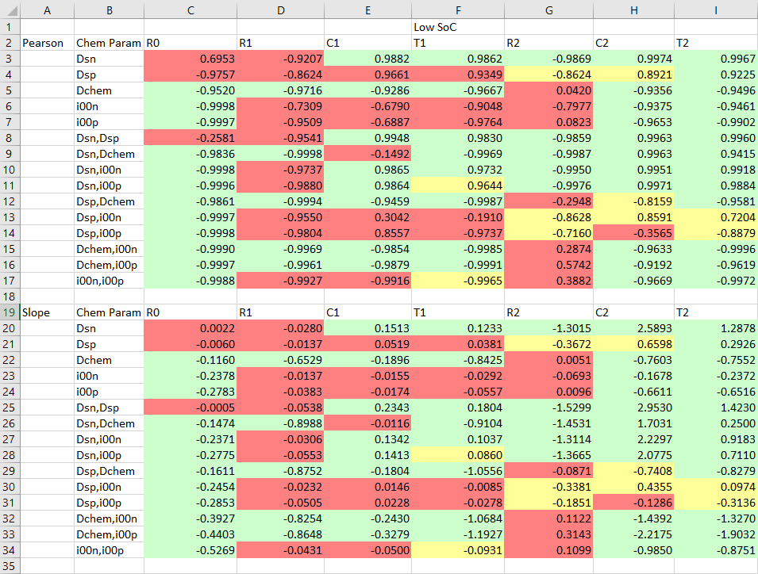

* 1 tabella, con la quale ho fatto un test, ho cercato di racchiudere i due parametri in uno solo per rappresentare sia la correlazione sia la proporzionalità tra i param elettrici e quelli chimici.

Ho creato un singolo parametro uguale al coeff. angolare, tranne che per indici di pearson inferiori a 0.6 (in val. ass.) a quelli ho assegnato uno 0

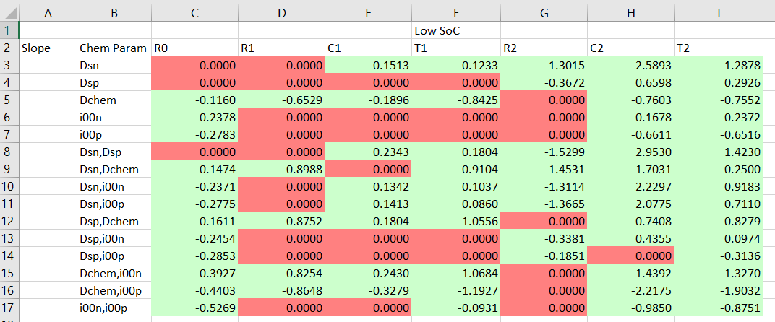

**O7_horiGRAP**

Questo script permette di sfruttare il parametro combinato trovato precedentemente e permette di avere una visualizzazione più immediata delle variazioni dei parametri elettrici rispetto alle variazioni chimiche:

